『金属ガラスに関する公開講座』 受講申込書
～ものづくり基礎講座第48回技術セミナー～

ものづくり基礎講座  技術セミナー | 参加 ・ 不参加
実習（10名限定） | 参加 ・ 不参加
企 業 名
所 在 地
所属・役職
氏 名
連 絡 先 | 【電 話】
連 絡 先 | 【E-mail】

【お申込み】 上記受講申込書に必要事項をご記入の上、以下までFAX又は電子メールでお送り下さい。
東北大学金属材料研究所附属産学官広域連携センター兵庫オフィス
FAX：079-260-7210、E-mail:kouiki_hyogo@imr.tohoku.ac.jp

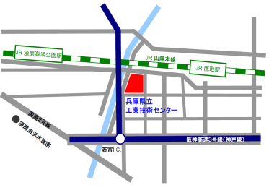
【会場アクセス】

ＪＲ神戸線鷹取駅から西へ徒歩７分
ＪＲ須磨海浜公園駅から東へ徒歩９分
山陽電鉄東須磨駅から南へ徒歩15分

＊本施設の駐車場はございませんので、
公共交通機関でご来場ください。

【問合せ先】東北大学金属材料研究所 附属産学官広域連携センター 兵庫オフィス
（担当：網谷特任准教授、五十嵐事務補佐）
TEL：079-260-7209、E-mail:kouiki_hyogo@imr.tohoku.ac.jp

